中原大學化工系專題實作論文格式說明
吳美瑤¹
¹中原大學化學工程學系
e-mail: meiyaw@cycu.edu.tw

一、摘要
建議以題目及摘要、引言、研究內容及方法、結果與討論、結論、致謝詞、符號說明及參考文獻。如無致謝詞及符號說明可以免附。論文撰寫中英文皆可，請選用標楷體之中文字型及Times New Roman之英文字型，論文標題為粗體字型，字體16點，章節標題亦為粗體字型，字體12點，圖表說明請用粗體字型，字體10點，其餘論文內容為細體字型，字體10點。

二、前言
論文請用A4紙依本格式撰寫，於2023年10月25日(星期三)前上傳cycu表單系統，書面另送至：工學館303化工系辦,分機4103 E-mail: meiyaw@cycu.edu.tw

三、實驗
請注意標號！標題請靠左，並與前後保持一行的間隔。論文內容頁數至少2頁，最多4頁。

四、結果與討論
第一層標題(如前言)使用粗體字型，點數12，

4.1圖表及公式
第二層標題(如 1.1.影像處理)請使用粗體字型，點數11
圖形、表格及公式請依先後次序標號，並將圖形之說明撰寫於圖形之正下方，表格說明撰寫於表格之上方。所附圖表請務必清晰並註明正確之單位。圖表的位置請放置在每欄的上方或下方，避免放在中間，較大的圖表可以橫跨兩欄。以下Figue 1為圖形及圖形說明之範。Table 1為表格及表格說明之範例。

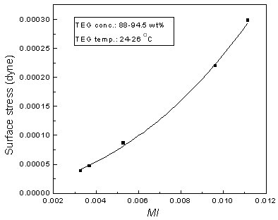
Fig. 1 圖隨著內容加入，圖說字體10點

Table 1 表隨著內容加入，表說字體10點
Factor | Sum of squares | F-ratio | Prob ＞F
AFR | 0.00006427 | 2.3148 | 0.1477
LFR | 0.00012295 | 4.4285 | 0.0515
AIH | 0.00000250 | 0.0901 | 0.7680
CON | 0.00000140 | 0.0504 | 0.8252
ODN | 0.00013253 | 4.7734 | 0.0441

五、結論
文章格式請以A4紙格式撰寫，每一頁請用兩欄格式，行距使用單行間距，上下及左右邊界留白各25mm。

六、參考文獻
所有參考文獻須按出現於文章中之先後順序排列，且加以編號，論文中引用到參考文現實，須隨文注號碼於右上方中括弧內。
- B. Smith, S. Sridhar, A. A. Khan, “Polyelectrolyte complexes of chitosan and poly(acrylic acid) as proton exchange membranes for fuel cells”, Macromolecules, 37 (2004) 2233-2239.
- R. Y. M. Huang, R. Pal, G. Y. Moon, “Pervaporation dehydration of aqueous ethanol and isopropanol mixtures through alginate/chitosan two ply composite membranes supported by poly(vinylidene fluoride) porous membrane”, J. Membr. Sci., 167 (2000) 275-289.

